МИНИСТЕРСТВО ОБРАЗОВАНИЯ РЕСПУБЛИКИ БЕЛАРУСЬ
ЧУО «Минский КОЛЛЕДЖ предпринимательства»

Игра «2048»
Пояснительная записка к курсовому проекту по учебной дисциплине
«Основы алгоритмизации и программирование»
КПП21029.106.081ПЗ

Автор проекта
Учащегося 2 курса группы П-21 /А. Г. Пресман/
Руководитель
Преподаватель /Ю. А. Доманова/

Минск, 2015
Лист задания

МИНИСТЕРСТВО ОБРАЗОВАНИЯ РЕСПУБЛИКИ БЕЛАРУСЬ
ЧУО «МИНСКИЙ КОЛЛЕДЖ ПРЕДПРИНИМАТЕЛЬСТВА»
Специальность
«Программное обеспечение информационных технологий» 2-40 01 01
УТВЕРЖДАЮ
Председатель цикловой комиссии
__________/ __________________/
ЗАДАНИЕ
на курсовой проект (работу)
Учащемуся Пресману Алексею Геннадьевичу
курса 2
группы П-21
по предмету «Основы алгоритмизации и программирование»
Тема курсового проекта (работы) Игра «2048»
Исходные данные пароль, логин, действия пользователя в процессе игры.
Состав проекта (работы)
Пояснительная записка
Содержание разделов Срок выполнения

Введение, Постановка задачи____________________________23.03.2015_______________ Вычислительная система________________________________08.04.2015______________ Проектирование_______________________________________15.04.2015_______________ Описание программы___________________________________29.04.2015_______________ Отладка и испытание программы_________________________7.05.2015________________ Описание применения программы________________________19.05.2015_______________ Заключение___________________________________________27.05.2015_______________
Графическая часть проекта

Схема работы программы_______________________________03.06.2015_______________

Дата выдачи «16» марта 2015 г.
Срок завершения «10» июня 2015 г.

Преподаватель-руководитель курсового проекта ___________________________
Подпись учащегося_____________________________________

Содержание
Введение 5
1 Постановка задачи 7
1.1 Формулировка задания 7
1.2 Определение данных и их представление. 8
2 Вычислительная система 9
2.1 Обоснование выбора языка программирования 9
2.2 Обоснование выбора среды разработки 9
2.3 Требования к конфигурации программного и аппаратного обеспечения 10
3 Проектирование 11
3.1 Проектирование интерфейса 11
3.2 Проектирование справочной системы приложения 12
4 Описание программы 13
4.1 Логическая структура 13
4.2 Физическая структура 14
4.3 Особенности интерфейса 14
5 Отладка и испытание программы 15
5.1 Тестовые примеры 15
5.2 Анализ полученных результатов 26

 |  |  |  |  | КПП21029.106.081ПЗ
Изм | Лист | 081ПЗ | Подпись | Дата
Разраб. |  | Пресман |  |  | Игра «2048» | Лит. |  |  | Лист | Листов
Пров. |  | Доманова |  |  | Игра «2048» |  | у |  | 3 | 47
Реценз. |  |  |  |  | Игра «2048» | ЧУО МКП
Н.Контр. |  |  |  |  | Игра «2048»
Утв. |  |  |  |  | Игра «2048»

6 Описание применения программы 27
6.1 Назначение программы 27
6.2 Условия применения 27
Заключение 28
Список использованных источников 29
Приложение 1 30

 |  |  |  |  | КП21029.106.081ПЗ | Лист
 |  |  |  |  | КП21029.106.081ПЗ | 4
Изм | Лист | № докум. | Подпись | Дата | КП21029.106.081ПЗ | 4

Введение

В данном курсовом проекте необходимо разработать игру «2048», реализованную в виде таблицы 6х6 со случайно появляющимися кубиками с цифрами. Существует много аналогов данной игры. Самые известные: «1024», «2048 10х10», «4096», «2048 Puzzle Game».
В настоящее время разработка компьютерных игр занимает серьезное место в индустрии производства программного обеспечения. В частности, в нашей стране наиболее известной компании, разрабатывающей компьютерные игры, является Wargaming. Компьютерные игры можно использовать для развлечения, тренировки каких-либо навыков, обучения.
Основной целью выполнения курсового проекта является расширение, углубление знаний в области алгоритмизации и программирования на языке Object Pascal и в среде быстрой разработки Delphi и формирование навыков научно-исследовательской деятельности.
Задачи выполнения курсового проекта:
- систематизация научных знаний в области алгоритмизации и программирования на языке Pascal;
- углубление уровня и расширение объема профессионально значимых знаний, умений и навыков работы в среде быстрой разработки Delphi;
- формирование умений и навыков самостоятельной организации научно-исследовательской работы;
- овладение современными методами поиска, обработки и использования информации.
Данная пояснительная записка содержит следующие разделы:
Раздел «Постановка задачи» содержит формулировку задачи с указанием всех функций проекта, определение круга задач, которые должны быть автоматизированы в данном курсовом проекте, описание входных и выходных данных проекта.
Раздел «Вычислительная система» содержит обоснование выбора языка программирования и среды разработки проекта, описание операционной системы, в которой была реализована программа. Требования конфигурации программного и аппаратного обеспечения.
Раздел «Проектирование» содержит описание внешнего пользовательского интерфейса, структуру меню, алгоритма, функционально независимых подзадач и путей их решения.
В разделе «Описание программы» содержится описание всех модулей, функций, входящих в проект, их назначение и взаимодействие, особенности интерфейса программы.
В разделе «Отладка и испытание программы» описывается проверка работы программы на различных тестах и анализ полученных результатов.
Раздел «Описание и применение программы» содержит сведения о назначении программного средства, области применения, требования к необходимым программным и техническим ресурсам.
В «Заключении» описывается краткая формулировка проблемы и пути ее решения, использованные методы и средства, возможность дальнейшей модификации проекта.

1 Постановка задачи

1.1 Формулировка задания

Разработать игру «2048». При запуске приложения перед пользователем открывается окно, на котором в верхней части расположены: имя (изначально берётся имя лучшего игрока), текущий счёт (изначально 0), максимальный рекорд, главное меню с пунктами: новая игра, изменить имя, режим (изначально стоит режим «стандартный»), снимок экрана, выход; всё остальное место занимает поле для игры. Игрок перетаскивает блоки с цифрами по полю 4х4 с помощью четырёх клавиш (вверх, вниз, влево, вправо), если блоки с одинаковыми числами стоят рядом, то они сливаются в один блок, а их числа складываются и записываются в новый блок. После каждого действия пользователя на поле появляется новый блок со значением 2, его положение случайно в пределах свободного места поля. Игра продолжается до тех пор, пока на поле не появится блок с числом «2048» (тогда игрок побеждает) или пока на поле не останется свободного места (тогда игрок проигрывает). В любой момент игрок может сменить режим игры. Отличие режима «стандартный» от режима «новый» заключается в том, что складываются не только блоки, стоящие рядом, а все блоки на линии/столбце (зависит от нажатой клавиши). Так же в игре присутствует система начисления очков, изначально у игрока 0 очков, при сложении блоков к их сумме прибавляется 2 к текущему счёту. При завершении игры открывается окно с сообщением о победе либо проигрыше, количестве ходов, времени игры в секундах. Рекорды хранятся в текстовом файле, который лежит в папке с игрой.

1.2 Определение данных и их представление.

Входные данные: логин, выбор режима, смена имени, нажатие клавиш (вверх, вниз, влево, вправо).
Выходные данные: процесс игры, справочная информация, количество ходов, количество набранных очков, время в игре, максимальный рекорд.

2 Вычислительная система

2.1 Обоснование выбора языка программирования

В качестве языка программирования, выбранного для курсового проекта выбран язык программирования Object Pascal. Один из наиболее известных языков языка является строгая типизация и наличие средств структурного (процедурного) программирования, используемый для обучения программированию. Особенностями программирования. Наряду со строгой типизацией в языке Object Pascal сведены к минимуму возможные синтаксические неоднозначности, а сам синтаксис интуитивно понятен.

2.2 Обоснование выбора среды разработки

Проект был реализован в среде быстрой разработки Delphi 7. Языком программирования в Delphi 7 служит Object Pascal. Преимущества Delphi 7:
- быстрота разработки приложения;
- высокая производительность разработанного приложения;
- низкие требования разработанного приложения к ресурсам компьютера;
- наращиваемость за счет встраивания новых компонент и инструментов в среду Delphi;
- возможность разработки новых компонентов и инструментов собственными средствами Delphi (существующие компоненты и инструменты доступны в исходных кодах);
- удачная проработка иерархии объектов

2.3 Требования к конфигурации программного и аппаратного обеспечения

Курсовой проект разработан для ОС Windows 7. Достоинства:
- Данную ОС устанавливают на большей массе современных ноутбуков, нетбуков и стационарных компьютеров, поэтому намного проще выполнить восстановление windows-системы после вирусов.
- Высокая стабильность работы.
- Интерфейс является крайне удобным. Интерфейс пользователя "семерки" в сравнении с Windows XP и Vista отличается яркостью красок и стилями оформления.
- Windows 7 имеет высочайший уровень устойчивости к ошибочным и неосторожным действиям пользователей.
- Перечень настроек Windows 7 весьма богат – начиная от графики и заканчивая правами доступа и настройкой безопасности.
- Данная ОС совместима с современными распространенными программами.
Минимальные системные требования:
ОС: Windows XP/Vista/7/8
Процессор: Intel Pentium 233 МГц и выше
Оперативная память: 64 Мбайт (рекомендуется 128 Мбайт)
Жёсткий диск: 4 Мбайт свободного места

3 Проектирование

3.1 Проектирование интерфейса

При запуске программы перед пользователем открывается окно, на котором в верхней части расположены: имя (изначально берётся имя лучшего игрока), текущий счёт (изначально 0), максимальный рекорд, главное меню с пунктами: новая игра, изменить имя, режим (изначально стоит режим «стандартный»), снимок экрана, выход; всё остальное место занимает поле для игры. Игрок перетаскивает блоки с цифрами по полю 4х4 с помощью четырёх клавиш (вверх, вниз, влево, вправо), если блоки с одинаковыми числами стоят рядом, то они сливаются в один блок, а их числа складываются и записываются в новый блок. После каждого действия пользователя на поле появляется новый блок со значением 2, его положение случайно в пределах свободного места поля. Игра продолжается до тех пор, пока на поле не появится блок с числом «2048» (тогда игрок побеждает) или пока на поле не останется свободного места (тогда игрок проигрывает). В любой момент игрок может сменить режим игры. Отличие режима «стандартный» от режима «новый» заключается в том, что складываются не только блоки, стоящие рядом, а все блоки на линии/столбце (зависит от нажатой клавиши). Так же в игре присутствует система начисления очков, изначально у игрока 0 очков, при сложении блоков к их сумме прибавляется 2 к текущему счёту. При завершении игры открывается окно с сообщением о победе либо проигрыше, количестве ходов, времени игры в секундах. Рекорды хранятся в текстовом файле, который лежит в папке с игрой.
Проект состоит только из одной формы для игры. На этой форме располагаются: TEdit для изменения имени, TImage на канве которого и происходит рисование поля и блоков, TMemo используется для подсчёта очков, TTimer для проверки на победу и подсчёта времени игры, TMainMenu с пунктами: новая игра, изменить имя (при нажатии на который компонент TEdit становится видимым), режим (позволяет выбрать режим «стандартный» или «новый», изначально стоит режим «стандартный»), снимок экрана (сохраняет текущее имя, счёт, максимальный рекорд и положение блоков на поле как изображение), выход

3.2 Проектирование справочной системы приложения

Справочная система реализована с использованием языка Html и содержит пункты:
- Правила игры.
- Руководство пользователя.
- О разработчике.
- Минимальные системные требования.

4 Описание программы

4.1 Логическая структура

GameForm
procedure FormCreate(Sender: TObject); - обнуляет счёт, выводит на экран имя и максимальный рекорд, заполняет игровое поле пустыми клетками и случайным образом ставит один блок с цифрой «2»;
procedure Timer1Timer(Sender: TObject); - выполняет проверку на победу и рисует поле;
procedure FormKeyDown(Sender: TObject; var Key: Word; Shift: TShiftState); - процедура для перемещения и сложения блоков, счётчик количества ходов;
procedure N3Click(Sender: TObject); - снимок игрового поля;
procedure N5Click(Sender: TObject); - стандартный режим игры;
procedure N6Click(Sender: TObject); - новый режим игры;
procedure N7Click(Sender: TObject); - обнулить счёт, очистить поле, поставить блок с цифрой «2» в случайную ячейку;
procedure N4Click(Sender: TObject); - запись текущего имени и максимального рекорда в текствовый файл, выход из программы;
procedure Timer2Timer(Sender: TObject); - подсчёт времени игры в секундах;
procedure N2Click(Sender: TObject); - закрашивает текст на канве, делает TEdit видимым;
procedure Edit1KeyPress(Sender: TObject; var Key: Char); - делает TEdit невидимым, выводит на канву новое имя, текущий счёт, максимальный рекорд;
procedure SdvigDown; - перемещение вниз;
procedure SdvigUp; - перемещение вверх;
procedure SdvigLeft; - сдвиг влево;
procedure SdvigRight; - сдвиг вправо;

4.2 Физическая структура

Форма GameForm предназначена для выбора режима игры, смены имени, а также на данной форме реализуется процесс игры.

4.3 Особенности интерфейса

При запуске приложения пользователь видит форму GameForm, изображенную на рисунке 1.

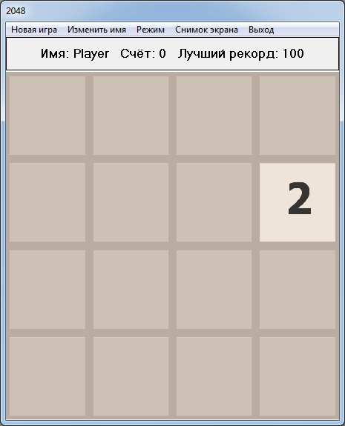
Рисунок 1 – Форма GameForm при загрузке игры

5 Отладка и испытание программы

5.1 Тестовые примеры

Тестирование программного обеспечения — процесс исследования, испытания программного продукта, имеющий две различные цели:
- продемонстрировать разработчикам и заказчикам, что программа соответствует требованиям;
- выявить ситуации, в которых поведение программы является неправильным, нежелательным или не соответствующим спецификации.
Существующие на сегодня методы тестирования программного обеспечения не позволяют однозначно и полностью выявить все дефекты и установить корректность функционирования анализируемой программы, поэтому все существующие методы тестирования действуют в рамках формального процесса проверки исследуемого или разрабатываемого программного обеспечения. Такой процесс формальной проверки может доказать, что дефекты отсутствуют с точки зрения используемого метода. Существует множество подходов к решению задачи тестирования и верификации программного обеспечения, но эффективное тестирование сложных программных продуктов — это процесс в высшей степени творческий, не сводящийся к следованию строгим и чётким процедурам или созданию таковых.
При запуске приложения пользователь видит форму GameForm, изображенную на рисунке 2.

Рисунок 2 – Форма GameForm

Эта форма предназначена для выбора режима игры, смены имени, а также на данной форме реализуется процесс игры. При выборе пунктов меню «Изменить имя» текст в верхней части закрашиваются и появляется поле для ввода нового имени, изображенное на рисунке 3.

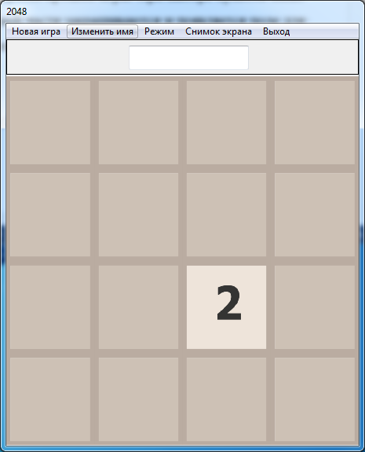
Рисунок 3 – Поле для ввода нового имени.

В данном поле пользователь должен ввести имя и нажать клавишу «Enter», после чего поле станет невидимым, и в верхней части будет изображено новое имя, текущий счёт, лучший рекорд, изображённые на рисунке 4.

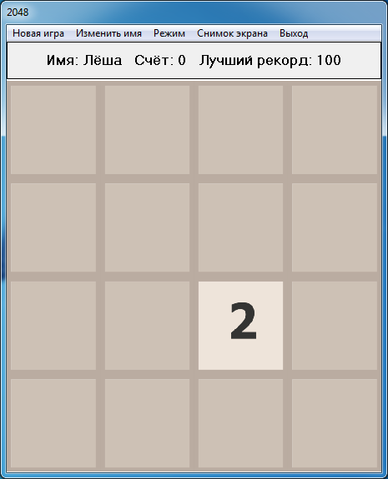
Рисунок 4 – Новое имя, текущий счёт, лучший рекорд

При выборе пункта меню «Режим» появляются два подпункта меню «Стандартный» и «Новый», изображенные на рисунке 5.

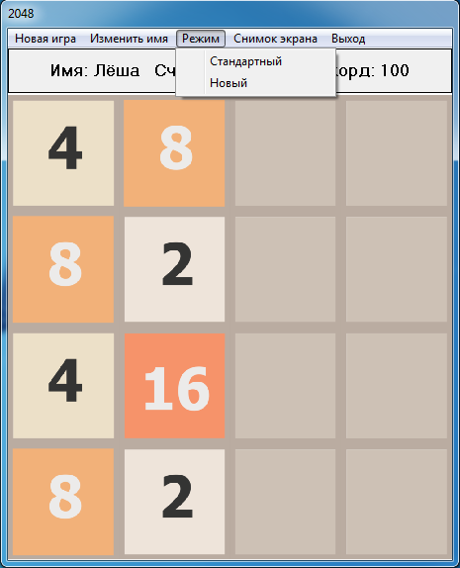
Рисунок 5 – Появились два подпункта меню «Стандартный» и «Новый»

При выборе любого из подпунктов, поле очищается, ставится блок с цифрой «2», счёт сбрасывается, изображено на рисунке 6.

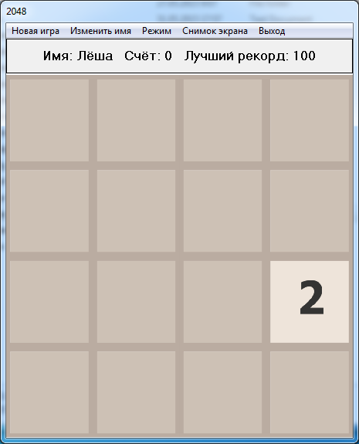
Рисунок 6 – Очищенное поле, сброшенные рекорды

При нажатии клавиши влево – все блоки сдвигаются вправо и случайным образом получается новый блок с цифрой «2», изображённый на рисунке 7.

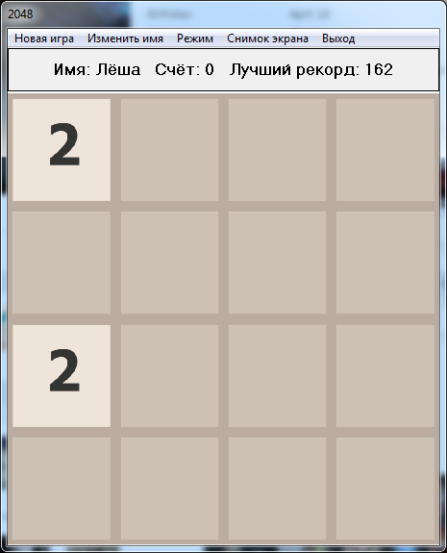
Рисунок 7 – Сдвиг влево
При нажатии клавиши вниз – блоки сложатся в блок с цифрой «4» и в случайном месте появится блок с цифрой «2», изображённый на рисунке 8.

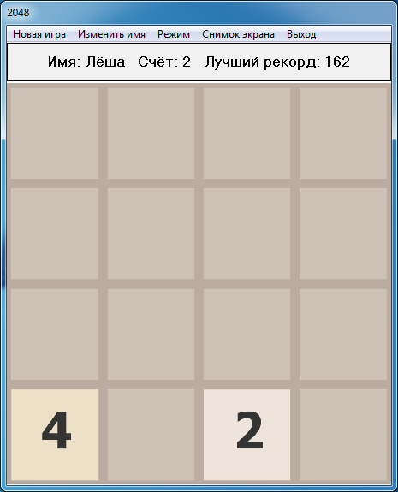
Рисунок 8 – Сложение блоков

Когда на поле осталась одна пустая клетка и нету рядом стоящих одинаковых блоков и пользователь нажимает клавишу для сдвига, то появляется сообщение о проигрыше, время игры и количество ходов, изображенные на рисунке 9.

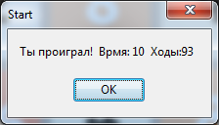
Рисунок 9 – Сообщение о проигрыше

При удалении файла с рекордами появляется ошибка, изображённая на рисунке 10.

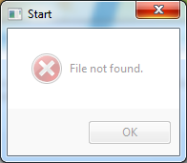
Рисунок 10 – Ошибка при отсутствии текстового файла

При удалении папки с картинками выскакивает ошибка, изображённая на рисунке 11.

Рисунок 11 – Ошибка при отсутствии папки с изображениями

При нажатии на клавишу F11 появляется окно справки, изображённое на рисунке 12.

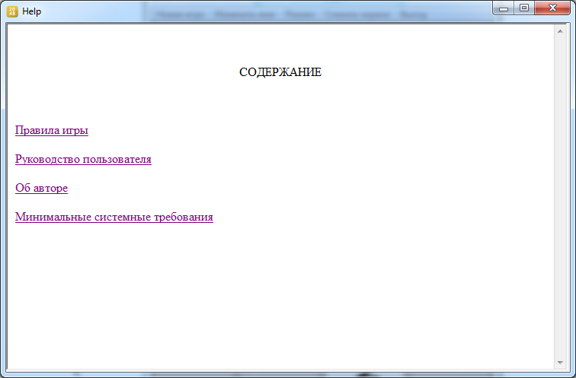
Рисунок 12 – окно справки

При выборе пункта «Правила Игры» открывается страница с описанием игры, изображённая на рисунке 13.

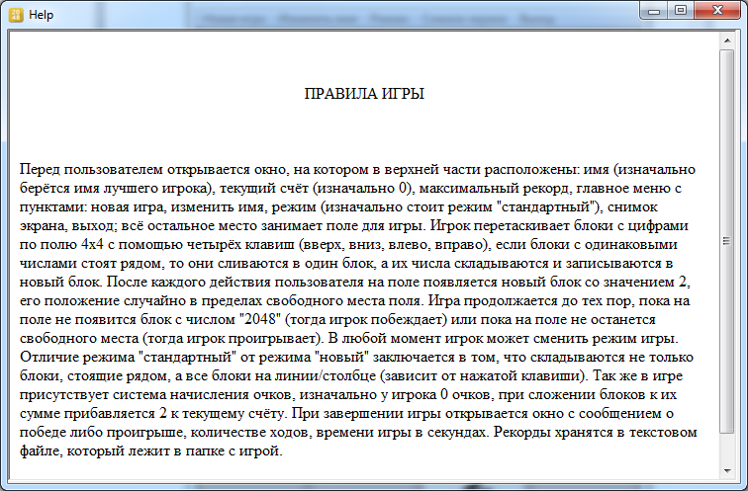
Рисунок 13 – Правила игры

При выборе пункта «Руководство пользователя» открывается страница с описанием управления, изображённая на рисунке 14.
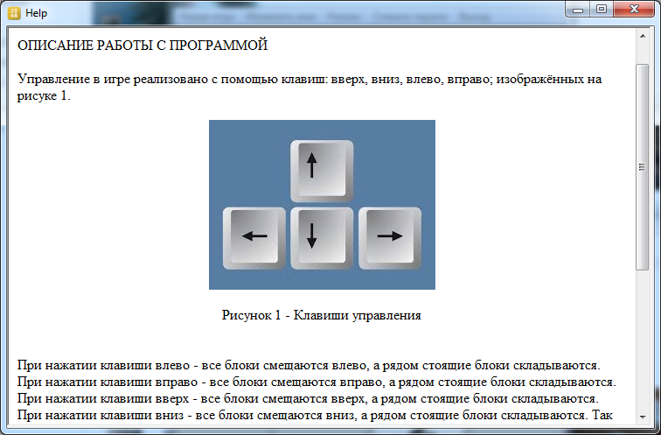
Рисунок 14 – Описание управления
При выборе пункта «Об авторе» открывается страница с указанием разработчика, изображённая на рисунке 15.

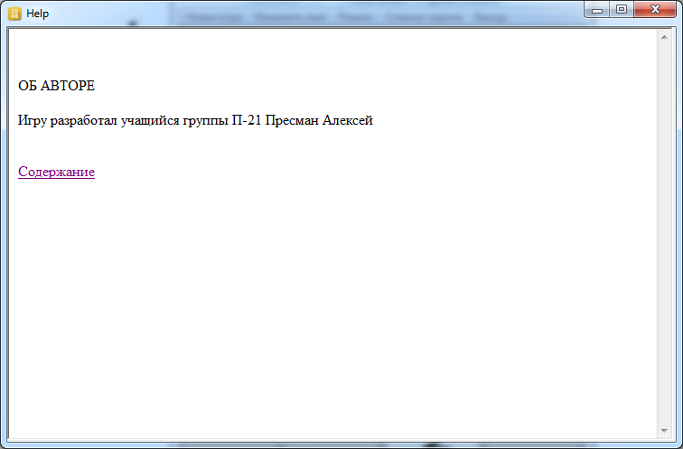
Рисунок 15 – Пункт «Об авторе»

При выборе пункта «Минимальные системные требования» открывается страница с описанием минимальных системных требований, изображённая на рисунке 16.

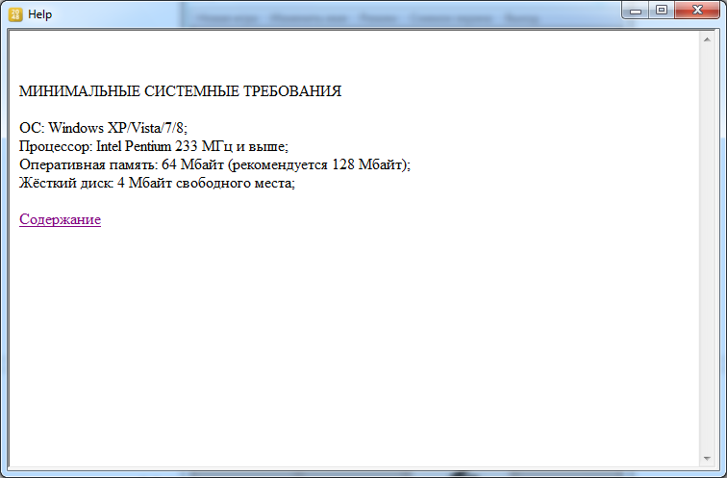
Рисунок 16 - Минимальные системные требования

5.2 Анализ полученных результатов

Почти на всех тестах программа работает хорошо за исключением теста в котором удаляется файл с рекордами либо папка с изображениями.

6 Описание применения программы

6.1 Назначение программы

Данное программное средство является игрой и предназначено, как и все игры для развлечения, а также для развития внимания и тактического мышления.

6.2 Условия применения

Минимальные системные требования:
ОС: Windows XP/Vista/7/8
Процессор: Intel Pentium 233 МГц и выше
Оперативная память: 64 Мбайт (рекомендуется 128 Мбайт)
Жёсткий диск: 4 мб свободного места
Наличие CD/DVD дисковода.
Для установки данной программы нужно вставить диск в дисковод и следовать дальнейшим указаниям. Для запуска игры требуется дважды нажать на значок игры на рабочем столе (если такового не имеется, то зайти в папку с игрой и дважды нажать на файл с именем «Start»). После открытия игры, появляется игровое поле, пользователь может сразу начать играть, нажимая клавиши вверх, вниз, влево, вправо; так же можно сменить имя, нажав на соответствующий пункт меню; изменить режим игры, нажав соответствующий пункт меню (изначально стоит «Стандартный»).

Заключение

В данном курсовом проекте была реализована игра «2048».
Описание игры: перед пользователем открывается окно, на котором в верхней части расположены: имя (изначально берётся имя лучшего игрока), текущий счёт (изначально 0), максимальный рекорд, главное меню с пунктами: новая игра, изменить имя, режим (изначально стоит режим «стандартный»), снимок экрана, выход; всё остальное место занимает поле для игры. Игрок перетаскивает блоки с цифрами по полю 4х4 с помощью четырёх клавиш (вверх, вниз, влево, вправо), если блоки с одинаковыми числами стоят рядом, то они сливаются в один блок, а их числа складываются и записываются в новый блок. После каждого действия пользователя на поле появляется новый блок со значением 2, его положение случайно в пределах свободного места поля. Игра продолжается до тех пор, пока на поле не появится блок с числом «2048» (тогда игрок побеждает) или пока на поле не останется свободного места (тогда игрок проигрывает). В любой момент игрок может сменить режим игры. Отличие режима «стандартный» от режима «новый» заключается в том, что складываются не только блоки, стоящие рядом, а все блоки на линии/столбце (зависит от нажатой клавиши). Так же в игре присутствует система начисления очков, изначально у игрока 0 очков, при сложении блоков к их сумме прибавляется 2 к текущему счёту. При завершении игры открывается окно с сообщением о победе либо проигрыше, количестве ходов, времени игры в секундах.
Игра была разработана под операционную систему Windows 7 в среде разработки Delphi 7
Проект может быть доработан следующим образом:
- Добавить анимацию движения блоков;
- Добавить различные режимы;
- Добавить возможность отмены хода

Список использованных источников

- Архангельский А.Я. Программирование в Delphi для Windows. М.: Бином-Пресс,2007.
- Долинский М.С. Алгоритмизация и программирование на Turbo Pascal: от простых до олимпиадных задач. СПб: Питер, 2004.
- Кнут Д. Искусство программирования М..: Вильямс 2007.
- Макконнелл. Дж. Анализ алгоритмов. Активный обучающий подход.М.:Техносфера., 2009.
- Немнюгин С. Изучаем Turbo Pascal.- СПб.: Питер, 2004. - 313 с.: ил.
- Рапаков Г. Г., Ржеуцкая С. Ю. Программирование на языке Pascal. СПб.: БХВ-Петербург, 2004.
- Фаронов В.В. Turbo Pascal / В.В. Фаронов. - СПб.: БХВ - Петербург, 2003. - 1056с.: ил.
- Хомоненко А.Д. и др. Delphi 7. СПб.: БХВ-Петербург, 2008.

Приложение 1
(Обязательное)
Листинг программы

unit GameUnit;

interface

uses
Windows, Messages, SysUtils, Variants, Classes, Graphics, Controls, Forms,
Dialogs, Menus, Grids, ExtCtrls, StdCtrls, ComCtrls, XPMan;

type
mas=array [1..255] of string;
TGameForm = class(TForm)
MainMenu1: TMainMenu;
Timer1: TTimer;
Memo1: TMemo;
N3: TMenuItem;
N4: TMenuItem;
XPManifest1: TXPManifest;
Field: TImage;
N1: TMenuItem;
N5: TMenuItem;
N6: TMenuItem;
N7: TMenuItem;
Timer2: TTimer;
N2: TMenuItem;
Edit1: TEdit;
procedure FormCreate(Sender: TObject);
procedure Timer1Timer(Sender: TObject);
procedure FormKeyDown(Sender: TObject; var Key: Word; Shift: TShiftState);
procedure N3Click(Sender: TObject);
procedure N5Click(Sender: TObject);
procedure N6Click(Sender: TObject);
procedure N7Click(Sender: TObject);
procedure N4Click(Sender: TObject);
procedure Timer2Timer(Sender: TObject);
procedure N2Click(Sender: TObject);
procedure Edit1KeyPress(Sender: TObject; var Key: Char);
private
{ Private declarations }
public
{ Public declarations }
end;

var
GameForm: TGameForm;
buf,winimg:TBitmap;
path,login:string;
best:textfile;
map:array [0..3,0..3] of integer;
map2:array [0..3,0..3] of integer;
img:array [0..11] of TBitmap;
score,bestscore,textscore,timei,steps:integer;
n:boolean;
logs:mas;
re,nn:integer;

implementation

{$R *.dfm}

procedure TGameForm.FormCreate(Sender: TObject);
var
i,j,s,l:integer;
begin
re:=1;
nn:=0;
Timei:=0;
Steps:=0;
AssignFile(best,'best.txt');
Reset(best);
Read(best,login);
Read(best,textscore);
CloseFile(best);
bestscore:=textscore;
score:=0;
Field.Canvas.Brush.Color:=clBtnFace;
Field.Canvas.Rectangle(0,0,449,45);
Field.Canvas.Font.Size:=12;
Field.Canvas.Font.Style:=[fsBold];
if score>bestscore then
bestscore:=score;
Field.Canvas.TextOut((ClientWidth-Field.Canvas.TextWidth('Имя: '+login+' Счёт: '+IntToStr(Score)+' Лучший рекорд: '+IntToStr(bestscore))) div 2,12,'Имя: '+login+' Счёт: '+IntToStr(Score)+' Лучший рекорд: '+IntToStr(bestscore));

path:=ExtractFileDir(Application.ExeName);
buf:=TBitmap.Create;
buf.Width:=1000;
buf.Height:=1100;

winimg:=TBitmap.Create;
winimg.Transparent:=True;

for i:=0 to 11 do
begin
img[i]:=TBitmap.Create;
img[i].LoadFromFile(path+'\Images\Puzzle\'+inttostr(i)+'.bmp');
end;

for i:=0 to 3 do
for j:=0 to 3 do
map[i,j]:=0;

while (nn=0) do
begin
Randomize;
s:=random(4);
l:=random(4);
if map[s,l]=0 then
begin
map[s,l]:=2;
nn:=1;
end;
end;
end;

procedure TGameForm.Timer1Timer(Sender: TObject);
var
i,j:integer;
begin
for i:=0 to 3 do
for j:=0 to 3 do
begin
//выбор картинки
case map[i,j] of
0: buf.Canvas.Draw(i*250,j*250+100,img[0]);
2: buf.Canvas.Draw(i*250,j*250+100,img[1]);
4: buf.Canvas.Draw(i*250,j*250+100,img[2]);
8: buf.Canvas.Draw(i*250,j*250+100,img[3]);
16: buf.Canvas.Draw(i*250,j*250+100,img[4]);
32: buf.Canvas.Draw(i*250,j*250+100,img[5]);
64: buf.Canvas.Draw(i*250,j*250+100,img[6]);
128: buf.Canvas.Draw(i*250,j*250+100,img[7]);
256: buf.Canvas.Draw(i*250,j*250+100,img[8]);
512: buf.Canvas.Draw(i*250,j*250+100,img[9]);
1024: buf.Canvas.Draw(i*250,j*250+100,img[10]);
2048: buf.Canvas.Draw(i*250,j*250+100,img[11]);
end;
end;
//проверка на поражение
n:=False;
for i:=0 to 3 do
for j:=0 to 3 do
if map[i,j]=0 then
n:=True;//пустая клетка

if n=False then
begin
Timer1.Enabled:=False;
if Score>BestScore then
begin
Memo1.Lines.Clear;
Memo1.Lines.Add(inttostr(Score));
BestScore:=Score;
end;
Timer1.Enabled:=False;
ShowMessage('Ты проиграл!'+' Врмя: '+IntToStr(timei)+' Ходы:'+IntToStr(steps));
end;

//Проверка на победу
n:=False;
for i:=0 to 3 do
for j:=0 to 3 do
if map[i,j]=2048 then
n:=True;
if n=true then
begin
if Score>BestScore then
begin
Memo1.Lines.Clear;
BestScore:=Score;
end;
Timer1.Enabled:=False;
ShowMessage('Ты победил!');
score:=0;
for i:=0 to 3 do
for j:=0 to 3 do
map[i,j]:=0;
//buf.Canvas.Draw(0,128,WinImg);
end;
If Edit1.Visible=True then
begin
Field.Canvas.Brush.Color:=clBtnFace;
Field.Canvas.Rectangle(0,0,449,45);
end
else
begin
Field.Canvas.StretchDraw(Rect(0,0,GameForm.ClientWidth,GameForm.ClientHeight),Buf);
Field.Canvas.Brush.Color:=clBtnFace;
Field.Canvas.Rectangle(0,0,449,45);
Field.Canvas.Font.Size:=12;
Field.Canvas.Font.Style:=[fsBold];
Field.Canvas.TextOut((ClientWidth-Field.Canvas.TextWidth('Имя: '+login+' Счёт: '+IntToStr(Score)+' Лучший рекорд: '+IntToStr(bestscore))) div 2,12,'Имя: '+login+' Счёт: '+IntToStr(Score)+' Лучший рекорд: '+IntToStr(bestscore));
end;
if score>bestscore then
bestscore:=score;
end;

Procedure SdvigDown;
var
i,j,k ,s,l: integer;
begin
for i := 0 to 3 do
for j := 3 downto 1 do
//сдвиг
if (map[i,j] = 0) then
begin
for k := j-1 downto 0 do
if (map[i,k] > 0) then
begin
map[i,j]:=Map[i,k];
map[i,k]:=0;
while (nn=0) do
begin
Randomize;
s:=random(4);
l:=random(4);
if map[s,l]=0 then
begin
map[s,l]:=2;
nn:=1;
end;
end;
break;
end;
end;
end;

Procedure SdvigUp;
var
i,j,k,s,l : integer;
begin
//сдвиг
For i := 0 to 3 do
for j := 0 to 2 do
if (map[i,j] = 0) then
begin
for k := j+1 to 3 do
if (map[i,k] > 0) then
begin
map[i,j]:=Map[i,k];
map[i,k]:=0;
while (nn=0) do
begin
Randomize;
s:=random(4);
l:=random(4);
if map[s,l]=0 then
begin
map[s,l]:=2;
nn:=1;
end;
end;
break;
end;
end;
end;

Procedure SdvigLeft;
var
i,j,k,s,l : integer;
begin
//сдвиг
for j := 0 to 3 do
for i := 0 to 2 do
if (map[i,j] = 0) then
begin
for k := i+1 to 3 do
if (map[k,j] > 0) then
begin
map[i,j]:=Map[k,j];
map[k,j]:=0;
while (nn=0) do
begin
Randomize;
s:=random(4);
l:=random(4);
if map[s,l]=0 then
begin
map[s,l]:=2;
nn:=1;
end;
end;
break;
end;
end;
end;

Procedure SdvigRight;
var
i,j,k,s,l : integer;
begin
for j := 0 to 3 do
for i := 3 downto 1 do
//сдвиг
if (map[i,j] = 0) then
begin
for k := i-1 downto 0 do
if (map[k,j] > 0) then
begin
map[i,j]:=Map[k,j];
map[k,j]:=0;
while (nn=0) do
begin
Randomize;
s:=random(4);
l:=random(4);
if map[s,l]=0 then
begin
map[s,l]:=2;
nn:=1;
end;
end;
break;
end;
end;
end;

procedure TGameForm.FormKeyDown(Sender: TObject; var Key: Word;
Shift: TShiftState);
var
i,j,k1,k:integer;
begin
inc(steps);
if re=1 then
begin
k1:=0;
nn:=0; //не поставили 2
//вниз
if Key=VK_DOWN then
begin
SdvigDown;
for i := 3 downto 0 do
for j := 2 downto 0 do
begin
//сложение
if (map[i,j]>0) and (map[i,j+1]=map[i,j]) then
begin
Score:=Score+map[i,j];
Field.Canvas.Brush.Color:=clBtnFace;
Field.Canvas.Rectangle(0,0,449,45);
Field.Canvas.Font.Size:=12;
Field.Canvas.Font.Style:=[fsBold];
if score>bestscore then
bestscore:=score;
Field.Canvas.TextOut((ClientWidth-Field.Canvas.TextWidth('Имя: '+login+' Счёт: '+IntToStr(Score)+' Лучший рекорд: '+IntToStr(bestscore))) div 2,12,'Имя: '+login+' Счёт: '+IntToStr(Score)+' Лучший рекорд: '+IntToStr(bestscore));
map[i,j+1]:=Map[i,j]*2;
map[i,j]:=0;
end;
end;
SdvigDown;
end;

//вверх
if key=VK_UP then
begin
SdvigUp;
for i := 3 downto 0 do
for j := 1 to 3 do
begin
//сложение
if (map[i,j]>0) and (map[i,j-1]=map[i,j]) then
begin
Score:=Score+map[i,j];
Field.Canvas.Brush.Color:=clBtnFace;
Field.Canvas.Rectangle(0,0,449,45);
Field.Canvas.Font.Size:=12;
Field.Canvas.Font.Style:=[fsBold];
if score>bestscore then
bestscore:=score;
Field.Canvas.TextOut((ClientWidth-Field.Canvas.TextWidth('Имя: '+login+' Счёт: '+IntToStr(Score)+' Лучший рекорд: '+IntToStr(bestscore))) div 2,12,'Имя: '+login+' Счёт: '+IntToStr(Score)+' Лучший рекорд: '+IntToStr(bestscore));
map[i,j-1]:=Map[i,j]*2;
map[i,j]:=0;
end;
end;
SdvigUp;
end;

//влево
if Key=VK_Left then
begin
SdvigLeft;

for j := 3 downto 0 do
for i := 1 to 3 do
begin
//сложение
if (map[i,j]>0) and (map[i-1,j]=map[i,j]) then
begin
Score:=Score+map[i,j];
Field.Canvas.Brush.Color:=clBtnFace;
Field.Canvas.Rectangle(0,0,449,45);
Field.Canvas.Font.Size:=12;
Field.Canvas.Font.Style:=[fsBold];
if score>bestscore then
bestscore:=score;
Field.Canvas.TextOut((ClientWidth-Field.Canvas.TextWidth('Имя: '+login+' Счёт: '+IntToStr(Score)+' Лучший рекорд: '+IntToStr(bestscore))) div 2,12,'Имя: '+login+' Счёт: '+IntToStr(Score)+' Лучший рекорд: '+IntToStr(bestscore));
map[i-1,j]:=Map[i,j]*2;
map[i,j]:=0;
end;
end;

SdvigLeft;
end;

//вправо
if Key=VK_Right then
begin

SdvigRight;
for j := 3 downto 0 do
for i := 2 downto 0 do
begin
//сложение
if (map[i,j]>0) and (map[i+1,j]=map[i,j]) then
begin
Score:=Score+map[i,j];
Field.Canvas.Brush.Color:=clBtnFace;
Field.Canvas.Brush.Color:=clBtnFace;
Field.Canvas.Rectangle(0,0,449,45);
Field.Canvas.Font.Size:=12;
Field.Canvas.Font.Style:=[fsBold];
if score>bestscore then
bestscore:=score;
Field.Canvas.TextOut((ClientWidth-Field.Canvas.TextWidth('Имя: '+login+' Счёт: '+IntToStr(Score)+' Лучший рекорд: '+IntToStr(bestscore))) div 2,12,'Имя: '+login+' Счёт: '+IntToStr(Score)+' Лучший рекорд: '+IntToStr(bestscore));
map[i,j+1]:=Map[i,j]*2;
map[i,j]:=0;
map[i+1,j]:=Map[i,j]*2;
map[i,j]:=0;
end;
end;
SdvigRight;
end;
end;

if re=0 then
begin
nn:=0; //не поставили 2
//низ
if Key=VK_DOWN then
begin
for k:=1 to 2 do
begin
for i:=0 to 3 do
for j:=0 to 2 do
begin
//сдвиг если пусто
if (map[i,j]>0) and (map[i,j+1]=0) then
begin
map[i,j+1]:=Map[i,j];
map[i,j]:=0;
end;
//сложить, если снизу такой же блок
if (map[i,j]>0) and (map[i,j+1]=map[i,j]) then
begin
Score:=Score+map[i,j];
map[i,j+1]:=Map[i,j]*2;
map[i,j]:=0;
end;
end;
end;
//ставим 2
while (nn=0) do
begin
i:=random(4);
j:=random(4);
if map[i,j]=0 then
begin
map[i,j]:=2;
nn:=1; //stavili 2
end;
end;
end;

//вверх
if key=VK_UP then
begin
for k:=1 to 2 do
begin
for i:=0 to 3 do
begin
j:=3;
while (j>0) do
begin
//сдвиг, если пусто
if (map[i,j]>0) and (map[i,j-1]=0) then
begin
map[i,j-1]:=Map[i,j];
map[i,j]:=0;
end;
//сложение, если снизу такой же блок
if (map[i,j]>0) and (map[i,j-1]=map[i,j]) then
begin
Score:=Score+map[i,j];
map[i,j-1]:=Map[i,j]*2;
map[i,j]:=0;
end;
j:=j-1;
end;
end;
end;
//ставим 2
while (nn=0) do
begin
i:=random(4);
j:=random(4);
if map[i,j]=0 then
begin
map[i,j]:=2;
nn:=1;
end;
end;
end;

//влево
if Key=VK_Left then
begin
for k:=1 to 2 do
begin
for j:=0 to 3 do
begin
i:=3;
while (i>0) do
begin
//сдвиг если пусто
if (map[i,j]>0) and (map[i-1,j]=0) then
begin
map[i-1,j]:=Map[i,j];
map[i,j]:=0;
end;
//сложить, если равны
if (map[i,j]>0) and (map[i-1,j]=map[i,j]) then
begin
Score:=Score+map[i,j];
map[i-1,j]:=Map[i,j]*2;
map[i,j]:=0;
end;
i:=i-1;
end;
end;
end;
//ставим 2
while (nn=0) do
begin
i:=random(4);
j:=random(4);
if map[i,j]=0 then
begin
map[i,j]:=2;
nn:=1;
end;
end;
end;

//вправо
if Key=VK_Right then
begin
for k:=1 to 2 do
begin
for j:=0 to 3 do
for i:=0 to 2 do
begin
//сдвиг, если пусто
if (map[i,j]>0) and (map[i+1,j]=0) then
begin
map[i+1,j]:=Map[i,j];
map[i,j]:=0;
end;
//сложить, если равно
if (map[i,j]>0) and (map[i+1,j]=map[i,j]) then
begin
Score:=Score+map[i,j];
map[i+1,j]:=Map[i,j]*2;
map[i,j]:=0;
end;
end;
end;
//ставим 2
while (nn=0) do
begin
i:=random(4);
j:=random(4);
if map[i,j]=0 then
begin
map[i,j]:=2;
nn:=1;
end;
end;
end;
end;
end;

procedure TGameForm.N3Click(Sender: TObject);
begin
Field.Picture.SaveToFile(login+'_'+IntToStr(Score)+DateToStr(Time)+'.bmp');
end;

procedure TGameForm.N5Click(Sender: TObject);
var
i,j,s,l:integer;
begin
timei:=0;
Steps:=0;
if re<>1 then
begin
score:=0;
for i:=0 to 3 do
for j:=0 to 3 do
map[i,j]:=0;
Randomize;
s:=random(4);
l:=random(4);
map[s,l]:=2;
re:=1;
end;
end;

procedure TGameForm.N6Click(Sender: TObject);
var
i,j,s,l:integer;
begin
timei:=0;
Steps:=0;
if re<>0 then
begin
score:=0;
for i:=0 to 3 do
for j:=0 to 3 do
map[i,j]:=0;
Randomize;
s:=random(4);
l:=random(4);
map[s,l]:=2;
re:=0;
end;
end;

procedure TGameForm.N7Click(Sender: TObject);
var
i,j,s,l:integer;
begin
Timei:=0;
Steps:=0;
n:=False;
Timer1.Enabled:=True;
score:=0;
for i:=0 to 3 do
for j:=0 to 3 do
map[i,j]:=0;
nn:=0;
while (nn=0) do
begin
Randomize;
s:=random(4);
l:=random(4);
if map[s,l]=0 then
begin
map[s,l]:=2;
nn:=1;
end;
end;
end;

procedure TGameForm.N4Click(Sender: TObject);
var
i:integer;
begin
if textscore<score then
begin
AssignFile(best,'Best.txt');
Rewrite(best);
Writeln(best,login);
Write(best,Score);
CloseFile(best);
end
else
begin
AssignFile(best,'Best.txt');
Rewrite(best);
Writeln(best,login);
Write(best,Bestscore);
CloseFile(best);
end;
Close;
end;

procedure TGameForm.Timer2Timer(Sender: TObject);
begin
inc(timei);
end;

procedure TGameForm.N2Click(Sender: TObject);
begin
Edit1.Visible:=True;
Edit1.Text:='';
end;

procedure TGameForm.Edit1KeyPress(Sender: TObject; var Key: Char);
begin
if (Edit1.Text<>'') and (key=#13) then
begin
Edit1.Visible:=False;
Field.Canvas.Brush.Color:=clBtnFace;
Field.Canvas.Rectangle(0,0,449,45);
Field.Canvas.Font.Size:=12;
Field.Canvas.Font.Style:=[fsBold];
if score>bestscore then
bestscore:=score;
Field.Canvas.TextOut((ClientWidth-Field.Canvas.TextWidth('Имя: '+login+' Счёт: '+IntToStr(Score)+' Лучший рекорд: '+IntToStr(bestscore))) div 2,12,'Имя: '+login+' Счёт: '+IntToStr(Score)+' Лучший рекорд: '+IntToStr(bestscore));
login:=Edit1.Text;
end;
end;

end
Начало
Меню

Выход
Снимок экрана
Режим
Новая игра
Имя игрока

Новая игра
Снимок экрана
Имя игрока
Конец

Режим

Обычный
Новый

 |  |  |  |  | КПП21021.106.060ГЧ
 |  |  |  |  | Схема работы программы | Лит. |  |  | Масса |  | Масштаб
Изм | Лист | № докум. | Подпись | Дата | Схема работы программы |  | у |  |  |  | 1:1
Разраб. |  | Пресман
Провер. |  | Доманова
Т.Контр. |  |  |  |  | Схема работы программы | Лист 1 |  |  |  | Листов 1
Реценз. |  |  |  |  |  | ЧУО МКП
Н.Контр.
Утверд.

